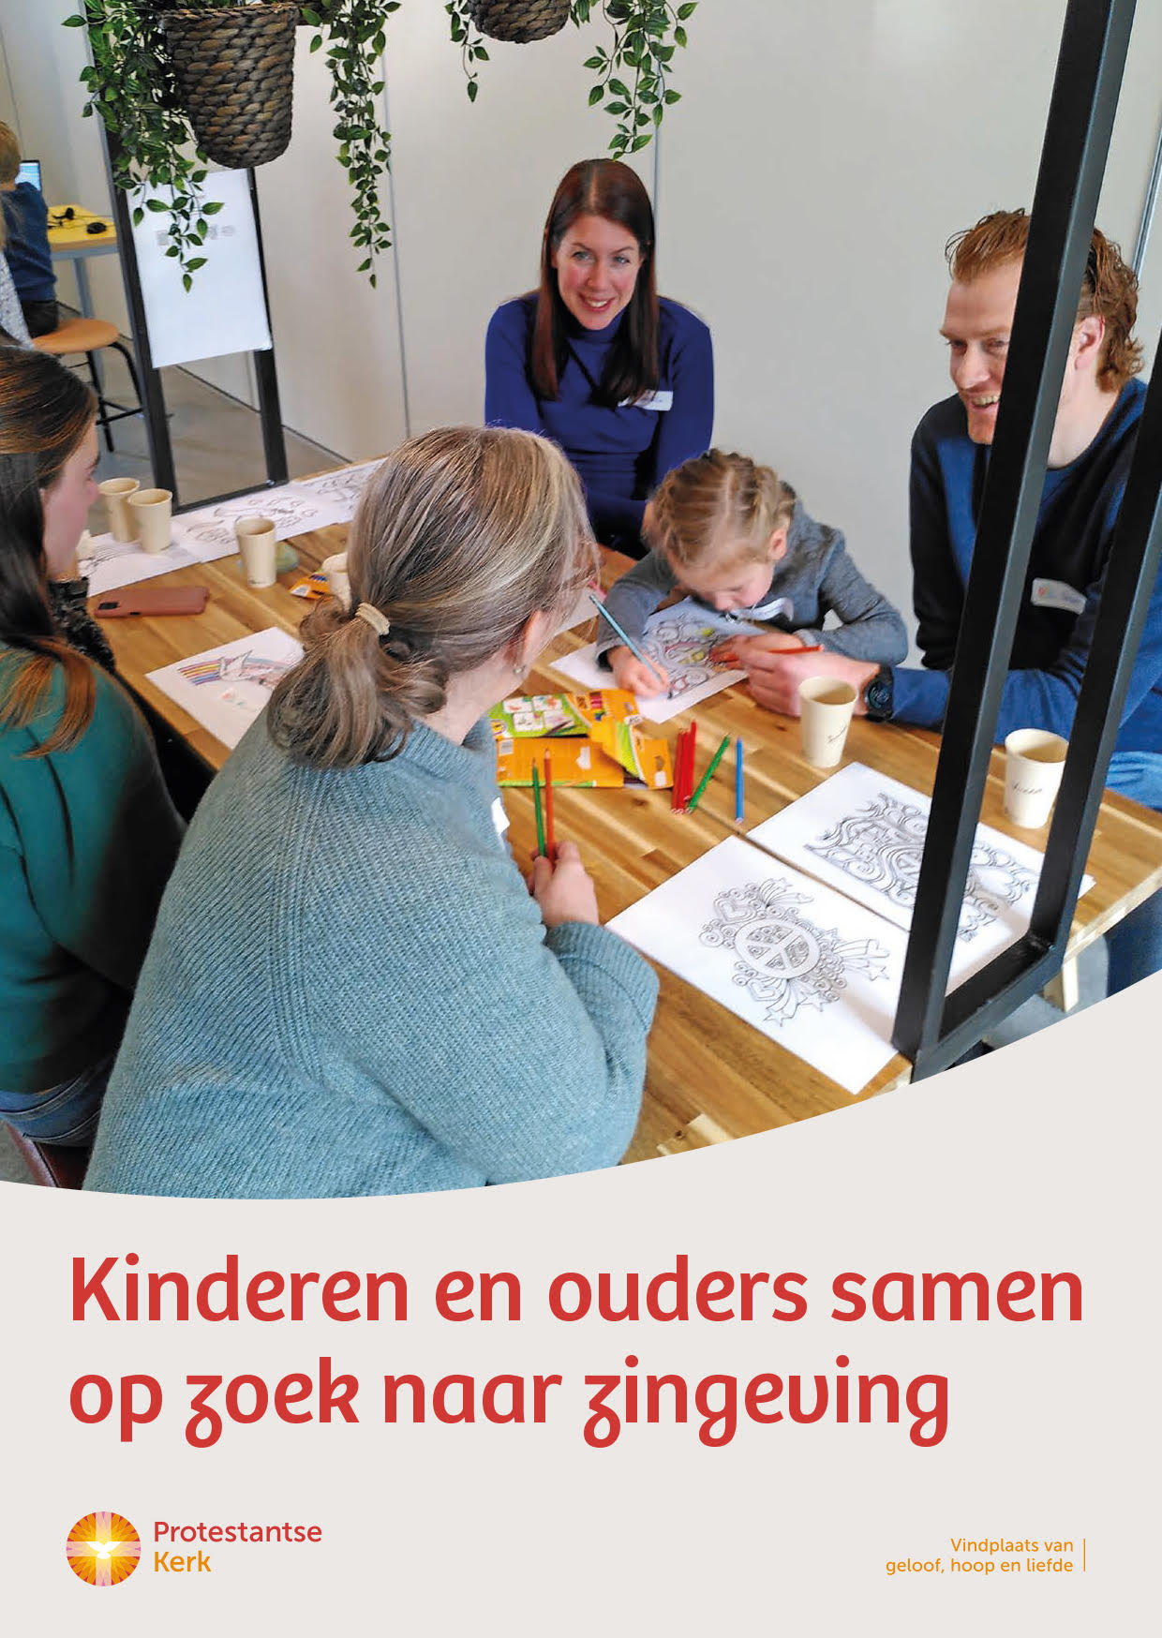

Collecte Missionair Werk
Kinderen en ouders samen op zoek naar zingeving

Collecteafkondiging
Vandaag is de collecte bestemd voor het missionaire werk van de Protestantse Kerk.
In heel Nederland ondersteunt de Protestantse Kerk nieuwe kerkplekken. Want hoewel er steeds minder mensen naar de kerk gaan, betekent dat niet dat er geen behoefte is aan zingeving. Kerken spelen hierop in met pioniersplekken: nieuwe vormen van kerk-zijn waar het evangelie op een eigentijdse manier wordt gedeeld.
Bij pioniersplek ‘Zin op school’ in Waalwijk komt de dominee elke woensdag naar school. Hij gaat samen met kinderen én hun ouders op zoek naar zingeving vanuit het Evangelie. In kliederklassen en andere activiteiten komen allerlei levensvragen aan de orde.

Geef in de collecte voor het missionaire werk van de Protestantse Kerk. Met de opbrengst van de collecte ondersteunt de Protestantse Kerk pioniersplekken zoals ‘Zin op school’ in Waalwijk. Van harte aanbevolen!

Meer lezen op kerkinactie.nl/collecte

Kerkbladbericht
Kinderen en ouders samen op zoek naar zingeving
In heel Nederland ondersteunt de Protestantse Kerk nieuwe kerkplekken. Want hoewel er steeds minder mensen naar de kerk gaan, betekent dat niet dat er geen behoefte is aan zingeving. Kerken spelen hierop in met pioniersplekken: nieuwe vormen van kerk-zijn waar het evangelie op een eigentijdse manier gedeeld wordt.
Bij pioniersplek ‘Zin op school’ in Waalwijk gaan kinderen op de basisschool én hun ouders op zoek naar zingeving vanuit het Evangelie. In kliederklassen en andere activiteiten komen allerlei levensvragen aan de orde.
Met uw bijdrage aan de collecte ondersteunt de Protestantse Kerk missionaire activiteiten in het hele land. Geef in de collecte of maak uw bijdrage over op NL10 ABNA 0444 444 777 t.n.v. Protestantse Kerk o.v.v. Missionair Werk mei.

Meer informatie op kerkinactie.nl/collecte

Helpt u mee om deze collecte tot een succes te maken? Hartelijk dank!

